28.10.2022

Javier Fandino zum Präsidenten der Fachgesellschaft gewählt

Der Neurochirurg Javier Fandino, Belegarzt der Hirslanden Klinik Aarau und der Klinik Hirslanden in Zürich, wurde von den Mitgliedern der Schweizerischen Gesellschaft für Neurochirurgie (SGNC) zum Präsidenten gewählt. Somit steht Professor Fandino für die nächsten zwei Jahre der Fachgesellschaft der Neurochirurginnen und -chirurgen vor.

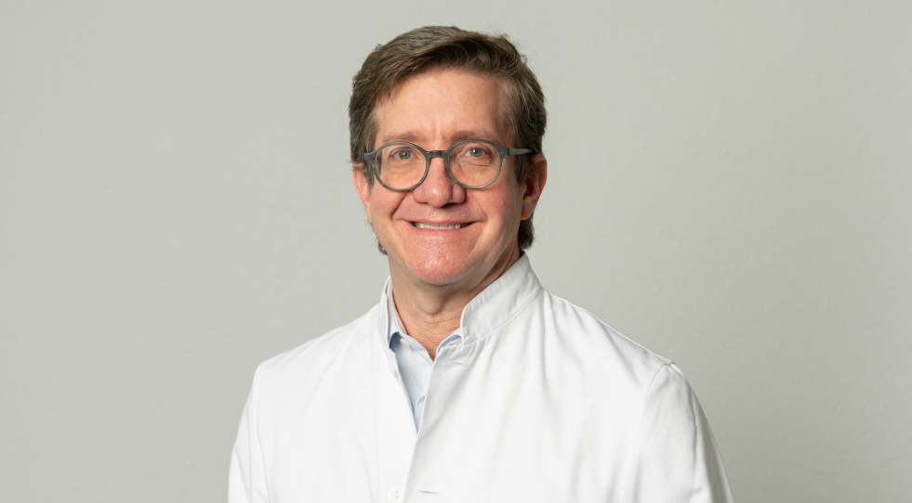
«Es freut mich sehr, dass meine Kolleginnen und Kollegen der Neurochirurgie mir mit der Wahl zum Präsidenten der Fachgesellschaft das Vertrauen geschenkt haben», sagt Javier Fandino. Er wolle die Präsidentschaft im Dienst der neurochirurgischen Expertinnen und Experten sowie der Patientinnen und Patienten nutzen: «Es liegt mir am Herzen, dass Weiterbildung und Spezialisierung transparent geregelt werden. Im Hinblick auf die Konzentration der hochspezialisierten Medizin (HSM) und die kantonale Vergabe von Leistungsaufträgen mit den Spitallisten ist dies besonders wichtig. Nur so kann eine bestmögliche Behandlungskompetenz sichergestellt werden und gleichzeitig ein optimales Qualitätsmanagement durch die Ärzteschaft und die Spitäler erfolgen.»
Prof. Dr. med. Javier Fandino

Die Schweizerische Gesellschaft für Neurochirurgie wurde 1954 gegründet und setzt sich unter anderem für die Förderung der Neurochirurgie und die Planung der neurochirurgischen Versorgung der Schweiz ein. So engagiert sich der Verband beispielsweise für den fachspezifischen Unterricht, die Weiterbildung, die Fortbildung und die Forschung in der Neurochirurgie. Sie fördert die Lehre und Forschung in enger Zusammenarbeit mit den klinischen Neurowissenschaften, speziell der Neurologie und der Neuroradiologie. Weiter setzt sie sich für die Planung und Überwachung der Ausbildung junger Neurochirurginnen und Neurochirurgen sowie die Durchführung der Prüfung zur Erlangung des Spezialarzttitels ein.
www.swissneurosurgery.ch

Kontakt & Downloads
Philipp Lenz, Leiter Kommunikation
T +41 62 836 72 78 / philipp.lenz@hirslanden.ch
www.hirslanden.ch/aarau-medien

Privatklinikgruppe Hirslanden
Die Hirslanden-Gruppe umfasst 17 Kliniken in 10 Kantonen, viele davon mit einer Notfallstation. Sie betreibt zudem 5 ambulante Operationszentren, 18 Radiologie- und 6 Radiotherapieinstitute. Die Gruppe zählt 2 515 Partnerärztinnen und Partnerärzte sowie 11 025 Mitarbeitende, davon 551 angestellte Ärztinnen und Ärzte. Hirslanden ist das grösste medizinische Netzwerk der Schweiz. Per Stichtag 31.03.2022 wurden in der Gruppe 109 624 Patientinnen und Patienten an 472 301 Pflegetagen stationär behandelt. Der Patientenmix setzt sich gruppenweit aus 51,3 % grundversicherten Patientinnen und Patienten, 28,2 % halbprivat und 20,5 % privat Versicherten zusammen.

